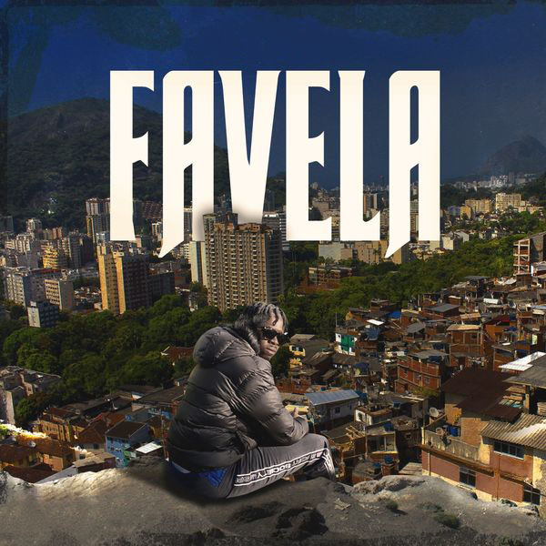

**Die Favelas**

Inhaltsverzeichnis

Allgemeines 3

Was sind die Favelas? 3

Unterschied Favela & Slum? 3

Die größten Favelas Brasilien 3

Wieso Rio de Janeiro? 4

Brasiliens Kampf gegen die Favelas 4

Maßnahmen (Was soll passieren?) 4

Wieso kann es an den zuvor genannten Maßnahmen scheitern? 5

Die Kriminalität in den Favelas 5

Faktoren für die Kriminalität 5

Vorgehen gegen die Kriminalität 5

Gewalt und Drogen 6

„Comando Vermelho“ 6

Wo und wie ist „Comando Vermelho“ tätig 6

Vorgehen gegen „Comando Vermelho“ 6

Was bedeutet Kriminalität in den Favelas wirklich 7

Filmempfehlung: „City of God“ 7

Wichtige Filmcharaktere 7

Andere „Favelas“ weltweit 8

Meine Meinung (Wie habe ich das Thema gefunden) 8

Quellen 9

# Allgemeines

## Was sind die Favelas?

Das Wort Favela gibt es erst seit dem Jahre 1963 und bedeutet übersetzt Elendsviertel. Ein Elendsviertel ist ein Gebiet, welches aus selbst gebauten Baracken besteht. Dieses Gebiet hat keine ausreichende Infrastruktur und befindet sich meist am Rand von Großstädten. Die Favelas werden von den ehemals verarmten Landleuten bewohnt. Heutzutage werden diese von deren Nachfahren und dem Rest der ärmlichen Bevölkerung bewohnt.

## Unterschied Favela & Slum?

Nachdem geklärt wurde, was das Wort Favela bedeutet, könnte man sich fragen, was letztlich der Unterschied zwischen einer Favela und einem Slum ist. „ Slum“ ist ein englisches Wort, welches ärmliche und überfüllte Wohngegenden beschreibt und auch oft mit schlechter Wohnqualität in Verbindung gebracht wird. Der eigentliche Unterschied zwischen den beiden Begrifflichkeiten ist, dass das Wort „ Favela“ in Brasilien für die Armenviertel verwendet wird. Das Wort „ Slum“ wird in England für genau dasselbe verwendet.

## Die größten Favelas Brasilien

Einige große Favelas in Brasilien wären:

* Rocinha, Rio de Janeiro
* Complexo do Alemão
* Rio de Janeiro Cantagalo
* Rio de Janeiro Cidade de Deus
* Rio de Janeiro Heliópolis
* São Paulo Jardim Angela
* São Paulo Morro da Providência
* Rio de Janeiro Maré
* Rio de Janeiro Complexo do Lins
* São Paulo Paraisópolis, São Paulo

## Wieso Rio de Janeiro?

Anhand der größten Favelas Brasiliens (oben aufgeführte Liste) lässt sich erkennen, dass die meisten Favelas in Brasilien neben Rio de Janeiro aufzufinden sind. Diese Erkenntnis hat auch spezielle Gründe, die da wären:

* Die geografische Lage Rio De Janeiros spielt hierbei eine große Rolle. Rio de Janeiro war von 1815-1821 die Hauptstadt Brasiliens und ist heute noch eine der größten Städte in Brasilien. Dadurch das Rio de Janeiro ein zentraler Wirtschaftsstandort Brasiliens ist, leben dort eine erhebliche Menge an Menschen. Deshalb ist die Nachfrage nach Wohnraum viel zu groß.
* Die Migrationsströme nach Rio de Janeiro sind bei der Entstehung der Favelas nicht zu vernachlässigen. Von 1950 bis 1960 gab es einen enormen Anstieg der Migration in Rio de Janeiro, da wirtschaftlich expandiert wurde und dadurch neue Arbeitsplätze geschaffen worden waren. Viele Migranten waren damals gezwungen, in die Favelas zu ziehen, da sich diese keine Wohnungen leisten konnten. Diese förderten dadurch das stetige Wachstum der Favelas nahe Rio de Janeiro.
* Die Armut zählt zu einem der größten Probleme Brasiliens. Schätzungsweise leben ca. 25% der brasilianischen Bevölkerung unter der Armutsgrenze. Dies ist auch ein bedeutender Fakt für den Wachstum und die Größe der Favelas. Die Menschen können sich den Lebensstandard in Brasilien nicht leisten und müssen in die Favelas ziehen.
* Die Fehlende Regulierung und das mangelnde Bewusstsein für Stadtplanung in den Favelas fördern deren Wachstum enorm.

Alles in allem trägt eine Kombination dieser Faktoren dazu bei, dass Rio de Janeiro von den Favelas nicht unverschont bleibt.

# Brasiliens Kampf gegen die Favelas

Brasilien versuchte durch Maßnahmen das stetige Wachstum der Favelas zu stoppen.

## Maßnahmen (Was soll passieren?)

* Zahlreiche soziale Programme wurden eingeführt, um das Wachstum der Favelas zu verringern. Eines dieser Programme nennt sich „Bolsa Familia “. Dieses Programm bietet Bedürftigen und armen Familien Unterstützung. Neben diesem Programm hat es noch ein weiteres gegeben, das zur Schaffung von Arbeitsplätzen beigetragen hat.
* Brasilien versucht die Stadtentwicklung und Stadtplanung voran zu treiben und zu verbessern. Zu dem Programm zählen Fortschritte wie der Erbau von Wohnungen, Straßen oder auch öffentlichen Plätzen.
* Das Land versucht durch Bildungsprogramme die Bildung in den Favelas zu verbessern oder auch oft zur Verfügung zu stellen. Dies sollte durch den Erbau von Schulen und sämtlicher Bildungseinrichtungen geschehen.
* Die Sicherheit soll in den Favelas erhöht werden. Brasilien plant die lokale Polizei in den Favelas durch das Militär zu ersetzen, um gegen die massive Kriminalitätsrate vorzugehen.

## Wieso kann es an den zuvor genannten Maßnahmen scheitern?

Fakt ist, dass Brasilien einige gute Lösungsvorschläge für die Eindämmung des Wachstums der Favelas aufbringt, jedoch wird es meiner Meinung nach an der endgültigen Eindämmung der Favelas scheitern. Hierfür finde ich folgende Gründe plausibel:

Scheitern des Staates (Was ist passiert?)

* In den oben genannten Maßnahmen Brasiliens ist die Maßnahme zum Erbau neuer Wohnungen genannt worden, jedoch sollen die Wohnungen nicht in den Favelas erbaut werden, sondern in den Großstädten. Hierbei handelt es sich um reguläre Wohnungen zu regulären Stadtpreisen, welche sich die Favela Bewohner nicht leisten können.
* Im Staat Brasilien wird zwischen zwei Bevölkerungsgruppen unterschieden, den Wohlhabenden, die in den Städten leben und den Armen, die in den Favelas leben. Der ärmliche Teil der Bevölkerung wird von den Wohlhabenden oft diskriminiert. Es besteht also eine ernst zu nehmende Spaltung zweier Gesellschaftsgruppen. Solange sich dies nicht ändert, wird es meiner Meinung nach wenig bis keine Besserungen geben.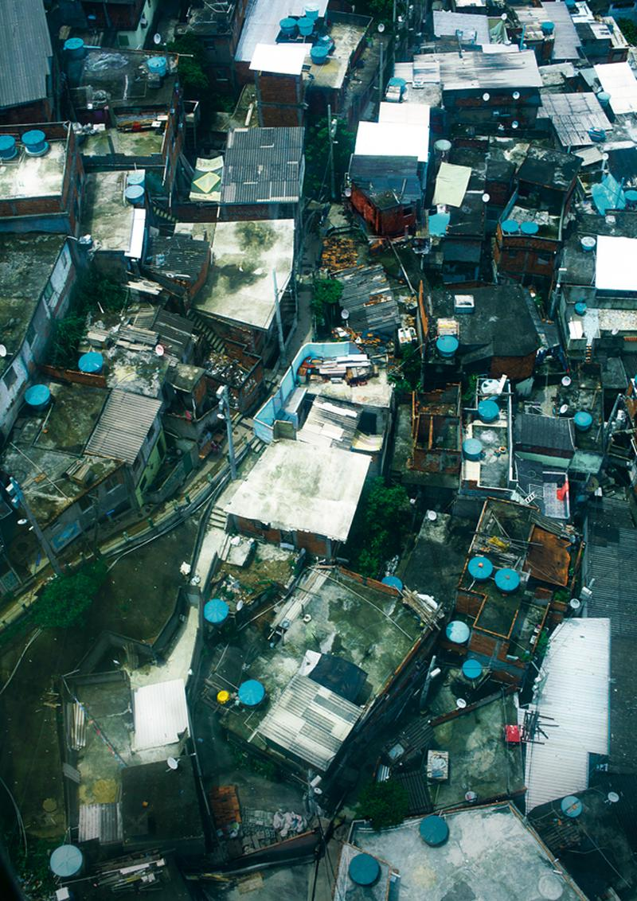

# Die Kriminalität in den Favelas

Die Kriminalität ist einer der einzigen Faktoren, die die Menschen in den Favelas vor dem Hunger oder der völligen Verwahrlosung bewahren. In den Favelas kommt es vor allem zu Drogenkriminalität, Überfällen und Entführungen.

## Faktoren für die Kriminalität

* Armut
* Mangel an Arbeitsplätzen
* Mangelnde soziale Dienstleistungen
* Schwache öffentliche Sicherheit

## Vorgehen gegen die Kriminalität

* Polizeieinsätze werden von der Regierung verordnet, um gegen die Kriminalität vorzugehen, jedoch sind diese eher kontraproduktiv, da dadurch die Beziehung der Justiz zu den Favela-Bewohnern weiter verschlechtert wird.
* Die Regierung greift auf speziell ausgebildete Truppen der Polizei zurück, nämlich die Gemeindepolizei. Dies ist ein Polizeitrupp, der speziell für die Favelas und den Umgang mit den Menschen dort ausgebildet worden ist.
* Soziale Programme werden gefördert und es werden Beschäftigungsinitiativen ergriffen, um den Menschen dort Arbeit zu bieten.
* Einige Staaten und Organisationen unterstützen die wirtschaftliche Entwicklung in den Favelas.

## Gewalt und Drogen

Gewalt und Drogen sind Bestandteil des Lebens einiger Favela Bewohner. Diese beiden Faktoren gehen meistens von den Gangs und Drogenkartellen in den Favelas aus. Diese Kartelle haben oft die Kontrolle über den Drogenhandel und nutzen die Armut und die Verzweiflung der Favela-Bewohner aus, um verstärkt Kunden und Mitarbeiter zu gewinnen. Die Kartelle und Gangs bieten auch Arbeitsplätze und Unterstützung bei Gemeinschaftsprojekten an. Hierbei ist jedoch zu beachten, dass diese Unterstützung nicht konkret zwecks des guten Willens von Gangs und Kartellen erfolgt. Die Kartelle ziehen sich aus den „ humanitären " Aktionen einen wichtigen Vorteil, welcher das Vertrauen der Bürger ist. Durch das gewonnene Vertrauen werden neue Anwärter für die Kartelle gewonnen.

## „Comando Vermelho“

Das Comando Vermelho (deutsch: Rotes Kommando) ist eine brasilianische kriminelle Organisation, die im Jahre 1979 in einem Gefängnis von Rio de Janeiro gegründet worden ist. Ursprünglich ist diese Organisation als Schutzprogramm gegen schlechte Haftbedingungen entstanden, jedoch hat sich diese aber im Laufe der Jahre zu einer mächtigsten und gefährlichsten kriminellen Organisation des Landes entwickelt, welche größtenteils in Brasilien, jedoch aber auch im Ausland für aller Art von Verbrechen bekannt geworden ist.

## Wo und wie ist „Comando Vermelho“ tätig

Als eine der mächtigsten Organisationen Brasiliens beschäftigt sich das Comando Vermelho in erster Linie mit Drogenhandel und mit der illegalen Beschaffung von Waffen. Sie sind auch dafür bekannt, gute Beziehungen zu anderen Kartellen und Gangs zu pflegen. Der letzte Fakt macht explizit diese kriminelle Organisation gerade so einflussreich und mächtig.

Rio de Janeiro ist der Hauptstandort von Commando Vermelho und somit auch deren primärer Tätigkeitsbereich. Der Organisation wird eine Reihe von bewaffneten Überfällen und Entführungen vorgeworfen.

## Vorgehen gegen „Comando Vermelho“

Da Rio de Janeiro eine große Rolle in Brasilien spielt muss auch für eine relative Sicherheit in der Stadt gesorgt werden. Um die Sicherheit gewährleisten zu können, geht der Staat hart gegen „Comando Vermehlo“ vor.

Eingeleitete Maßnahmen:

**Operation "Paz Armada":** Im Jahr 2018 starteten die brasilianischen Behörden eine Großoperation gegen das „Comando Vermelho“ und andere kriminelle Organisationen in Rio de Janeiro. Die Operation umfasste tausende von Sicherheitskräften und zielte darauf ab, kriminelle Netzwerke zu zerschlagen, Waffen und Drogen zu beschlagnahmen und die öffentliche Sicherheit zu verbessern oder gar gewährleisten zu können.

**Verhaftungen:** Im Rahmen von Polizeieinsätzen und Operationen wurden mehrere Mitglieder und Führungskräfte des „Comando Vermelho“ verhaftet. Dazu gehören auch hochrangige Mitglieder wie Rogério Avelino da Silva, auch bekannt als "Rogério 157", der eine führende Rolle in der Organisation hatte.

**Zusammenarbeit mit anderen Ländern**: Brasilien arbeitet auch mit anderen Ländern zusammen, um das Comando Vermelho und andere kriminelle Organisationen zu bekämpfen. Zum Beispiel haben die brasilianischen Behörden im Rahmen einer internationalen Operation im Jahr 2017 mit der spanischen Polizei zusammengearbeitet, um eine Gruppe zu verhaften, die mit dem Comando Vermelho in Verbindung gebracht wurde.

**Stärkung der Sicherheitskräfte:** Die brasilianische Regierung hat auch Maßnahmen ergriffen, um die Sicherheitskräfte des Landes zu stärken und besser auszurüsten. Dazu gehören die Erhöhung der Zahl der Polizeibeamten und die Verbesserung der Ausbildung und Ausrüstung der Sicherheitskräfte

## Was bedeutet Kriminalität in den Favelas wirklich

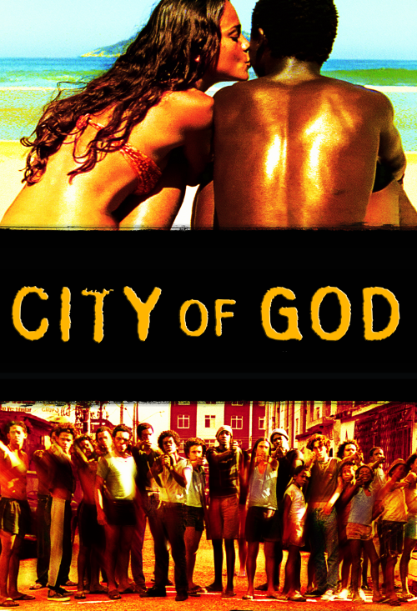Für uns, welche dort nicht aufgewachsen sind, ist die Ausprägung und Härte der Kriminalität in den Favelas unvorstellbar. Um sich die Gewalt in den Favelas besser vorstellen zu können, gibt Meiner Meinung nach der Film „City of God“ einen perfekten Einblick in das Elend, die Gewalt und die Aussichtslosigkeit der brasilianischen Favelas.

## Filmempfehlung: „City of God“

Der 2002 erschienene Film “City of God” spielt in der bekanntesten Favela Brasiliens „Cidade de Deus“ und erzählt die Geschichte von dem Fotografen „Rocket“, der dort aufgewachsen ist, während die Gewalt und Kriminalität in dessen Favela immer mehr an Macht gewonnen hat.

Der Film zeigt individuelle Auswirkungen der Kriminalität auf die Menschen und wie diese deren Leben beeinflussen. Es geht um das Überleben in einer Umgebung, die von Gewalt und Armut geprägt ist, und die Entscheidungen, welche getroffen werden müssen, um dort zu überleben.

„City of God“ ist ein intensives und erschütterndes Porträt des Lebens in den Favelas und bietet einen Einblick in eine Welt, die für viele Menschen unvorstellbar ist. Es ist ein Film, der aufrüttelt und die Zuseher zum Nachdenken bringt.

## Wichtige Filmcharaktere

* **Rocket -** Er ist der Hauptcharakter des Films und ein junger Mann, der davon träumt, Fotograph zu werden. Er ist klug, aber vorsichtig und versucht, aus den Kämpfen und der Gewalt der Favela herauszukommen.
* **Lil Zé -** Er ist Rockets Gegenspieler und der Anführer einer Gang in der Favela. Lil Zé ist gewalttätig und skrupellos und strebt nach Macht und Kontrolle.
* **Knockout Ned -** Ein afrobrasilianischer Mann, der Rache gegen die Polizei sucht, die seinen Bruder getötet hat. Er schließt sich später Lil Zés Gang an, bevor er sich gegen ihn wendet.
* **Carrot -** Ein Mitglied von Lil Zés Gang, der eher unscheinbar und zurückhaltend ist. Er wird von anderen Mitgliedern der Gang schikaniert und schließlich von Lil Zé ermordet.
* **Benny -** Rockets bester Freund und ein Mitglied einer anderen Gang in der Favela. Benny ist ein talentierter Fußballspieler und versucht aus der Favela herauszukommen.

# Andere „Favelas“ weltweit

Obwohl sich der Name „Favela“ auf den Begriff informelle Siedlung in Brasilien bezieht, gibt es weltweit auch ähnliche Arten von informellen Siedlung.

Einige Beispiele für derartige Siedlungen wären:

**Kibera, Kenia:** ist eine der größten informellen Siedlungen in Afrika und befindet sich in Nairobi, Kenia. Experten schätzen, dass rund 200.000 Menschen in Kibera leben. Es gibt viele Herausforderungen in Kibera, die der Staat zu bewältigen hat, darunter mangelnde sanitäre Einrichtungen, unzureichende Wohnverhältnisse und Kriminalität.

**Villa 31, Argentinien:** Villa 31 ist eine informelle Siedlung in Buenos Aires, Argentinien. Es wird geschätzt, dass etwa 40.000 Menschen in Villa 31 leben. Die Probleme der Siedlung gleichen den allgemeinen Problem von Armenvierteln und sind: Eine mangelnde Infrastruktur, unzureichende sanitäre Einrichtungen und hohe Kriminalitätsraten.

**Dharavi, Indien:** Dharavi ist eine informelle Siedlung in Mumbai, Indien, und gilt als eine der größten Slums der Welt. Es wird geschätzt, dass etwa 1 Million Menschen in Dharavi leben, obwohl es schwierig ist, genaue Zahlen zu ermitteln. Auch Dharavi ist von den gängigen Problemen eines Armenviertels betroffen wie: Mangelnde sanitäre Einrichtungen, unzureichende Wohnbedingungen und allgemein die Armut.

# Meine Meinung (Wie habe ich das Thema gefunden)

Meiner Meinung nach habe ich genau das richtige Thema gewählt. Ich habe die Ausarbeitung genau zu dem Thema erstellt, da ich mich nie wirklich mit dem Thema „ Favela“ im Allgemeinen beschäftigt habe. Während der Recherche sind mir einige erschütternde Fakten zu dem Thema klargeworden. Einerseits finde ich es erschreckend, unter welchen Bedingungen die Menschen in den Favelas aufwachsen und leben müssen. Andererseits ist es auch bewundernswert, wie es Menschen überhaupt schaffen, unter diesen Bedingungen ein Leben zu leben. Der Lebensstandard, den wir in Österreich kennen, ist dort keinesfalls gegeben. Jeder Favela-Bewohner würde sich glücklich schätzen, einen ansatzweise ähnlichen Standard zu genießen, wie wir.

Vor allem finde ich es traurig, dass wenig oder auch ineffektiv gegen die Kriminalität in den Favelas vorgegangen wird. Es wurden zwar einige Maßnahmen zur Verringerung der Kriminalität in den Favelas, in der Ausarbeitung erwähnt, welche auch vom Staat in die Wege geleitet wurden. Jedoch hat die Regierung bei der Verhinderung der Ausbreitung der Kriminalität trotz dieser Maßnahmen teilweise versagt. Die Favelas wachsen stetig und werden dies auch weiter tun.

# Quellen

* <https://de.wikipedia.org/wiki/Favela>
* <https://franks-travelbox.com/suedamerika/brasilien/favelas-in-rio-de-janeiro-brasilien/>
* <https://de.wikipedia.org/wiki/City_of_God_(Film)>
* <https://www.imdb.com/title/tt0317248/>
* <https://ruppertbrasil.de/favela-tour/>
* Film: City of God